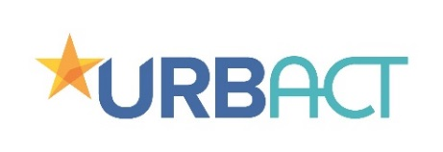
Înscrierile la Festivalul Orașelor de la Tallinn (3-5 Octombrie) continuă până în data de 5 septembrie! Nu ezitați sa va înregistrați!
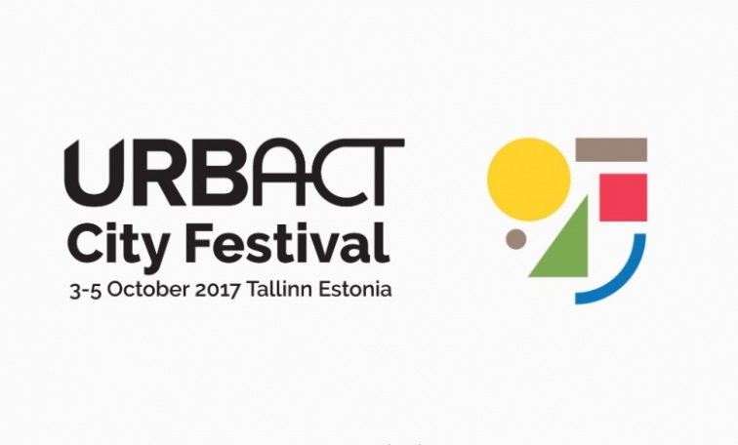
Participanții vor avea ocazia să descopere noile Bune Practici URBACT, vor identifica potențiali parteneri pentru noile Rețele de Transfer URBACT și vor pleca acasă cu multe idei noi de îmbunătățire a calității vieții în orașe.

URBACT consideră că orașul dumneavoastră poate fi inspirat din bunele practici selectate și poate face parte din viitoarele Rețele de Transfer în calitate de Partener, care va primi rețeta de succes pentru a o aplica în vederea propriei dezvoltări în respectivul domeniu. Oportunitatea de a învăța de la colegi omologi și de a adapta, reutiliza sau replica practici deja testate reprezintă o opțiune extrem de valoroasă în contextul deficitului de resurse.
Vă invităm așadar să treceți în revistă cele 97 de Bune Practici selectate de panelul de experți independenți URBACT și să vă orientați în alegerea celor mai potrivite obiective de dezvoltare urbană durabilă urmărite de orașul dumneavoastră.
Cine poate participa?
- Toate orașele care au participat la apelul pentru selecția de Bune Practici URBACT,
- Orașe de toate dimensiunile interesate să se alăture unei Rețele de Transfer URBACT,
- Profesioniști în domeniul urbanismului, factori de decizie politică și reprezentanți aleși la nivel local, regional, național sau internațional.
Prin participarea la Festivalul Orașelor URBACT veți avea ocazia de a întâlni reprezentanți ai orașelor ale căror Bune Practici v-au inspirat și de a relaționa direct cu aceștia în vederea formării unei Rețele de Transfer.
Aşadar, vă invităm să vă înregistraţi partciparea la Festival până pe data de 5 septembrie!
Înregistrare aici: http://urbactcityfestival.eu/register.html
Date importante:
Festivalul Orașelor URBACT se va desfășura în perioada: 03.10.2017 – 05.10.2017
Deadline înscriere la Festivalul Oraşelor URBACT: 05.09.2017
Apelul dedicat Rețelelor de Transfer – faza a II-a va fi deschis în perioada: 15.09.2017 – 10.01.2018

